INGLÊS INSTRUMENTAL
Sempre me perguntam o que inglês instrumental, como funciona e o que acontece numa aula disso. A resposta é simples: uma aula de inglês instrumental apresenta técnicas de leitura para que o aluno possa ler um texto em inglês usando o mínimo de recursos que ele tem.
Por exemplo, usamos técnicas de inglês instrumental em aulas para ENEM e mestrandos que têm de ler um texto, geralmente não muito fácil, em pouco tempo e com eficácia. O termo inglês instrumental foi adaptado da sigla ESP, English for Specific Purposes (Inglês para Fins Específicos) e teve seu advento na década de 70 em algumas universidades brasileiras e, embora seja usado mais para aulas de leitura, também tem sua atuação na audição, escrita e fala.
Algumas estratégias usadas em uma aula de inglês instrumental (leitura):
- Palavras cognatas – são aquelas que se parecem com palavras da lingua portuguesa e que têm o significado semelhante. Há três tipos de palavras cognatas: iguais (federal, animal), muito parecidas (family, republic) e parecidas (princess, established). Aproximadamente 25% das palavras de um texto são cognatas e isso também inclui os afixos (sufixos e prefixos).
- Skimming – é a habilidade de ler o texto superficialmente para ver qual é o assunto geral.
- Scanning – é a leitura detalhada do texto, procurando alguma informação específica.
- Contexto – O uso do contexto é importantíssimo para a previsão de ideias e pensamentos em uma aula de inglês instrumental.
- Evidências tipográficas – São nomes próprios, números e sinais de pontuação (por exemplo as aspas indicando uma citação), que juntamente com o reconhecimento das palavras cognatas, ajudam na compreensão do texto.
- Conhecimento de mundo – Todos lemos um texto já com uma bagagem cultural e de vida. Depois de saber qual é o assunto do texto, fazemos uma busca nos nossos registros sobre ele e utilizamos nosso conhecimento de mundo (chamado de schemata) para agilizar nosso processo de compreensão do texto.
- Grupos nominais – São a combinação de substantivo e adjetivo (exemplos: carro novo, comunicação lógica, frase comum, etc.). Saber reconhecer os grupos nominais também ajuda no processo de compreensão do texto.
- Gramática – Embora a aula de inglês instrumental seja de leitura, sempre á apresentado um pouco de gramática, para dar a “liga” no texto, usando os tempos verbais, modal verbs, etc.
- Linking words – São as conjunções, aquelas palavrinhas que ligam as orações (and, but, however, although, etc.) e são importantíssimas na leitura de um texto pois alinhavam as ideias apresentadas.
- Pronomes – O estudo dos pronomes do caso reto (I, you, he, she, etc.), oblíquos (him, her, etc.) e demonstrativos (this, that, etc.) é feito com ênfase no processo de compreensão do texto para verificar quem ou o quê fez tal coisa.
- Afixação – É o estudo dos sufixos e prefixos, que geralmente são de origem grega e latina e ajudam imensamente na compreensão.
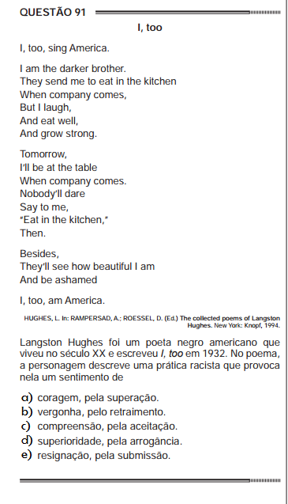
ENEM, 2012

Sinalize as palavras cognatas e conhecidas – qual é assunto do texto?
______________________________________________________________________________
Quais as palavras que você não sabe seu significado? Você pode deduzir através do contexto?
______________________________________________________________________________
______________________________________________________________________________
Existe algum grupo nominal? Qual?
______________________________________________________________________________
Qual é a palavra que possui processo de afixação? Você conhece mais palavras com este prefixo/sufixo?
______________________________________________________________________________
______________________________________________________________________________
Qual são os conhecimentos de gramática que irão te ajudar a entender as palavras darker e ashamed?
______________________________________________________________________________

ENEM 2012

Este texto fala de quem? Qual é o assunto?
______________________________________________________________________________
Quais as palavras que você não sabe seu significado? Você pode deduzir através do contexto?
______________________________________________________________________________
______________________________________________________________________________
Existe algum grupo nominal? Qual?
______________________________________________________________________________
Qual é a palavra que possui processo de afixação? Você conhece mais palavras com este prefixo/sufixo?
______________________________________________________________________________
______________________________________________________________________________
Qual são os conhecimentos de gramática que irão te ajudar a entender o texto?
______________________________________________________________________________

